03.11.2021. группа 1ТЭМ Информационный час ко Дню народного единства
Классный руководитель Маргарита Вадимовна Романюта
Цель: воспитание чувства любви к Родине, гордости за неё, за героический народ.
Задачи:
• образовательные: познакомить студентов с историей праздника; подчеркнуть значимость событий 1612 года для дальнейшей истории нашей страны;
• развивающие: развитие познавательных процессов, самостоятельности мыслительной деятельности;
• воспитательные: воспитывать чувство патриотизма, опираясь на героическую историю.
Информационный час
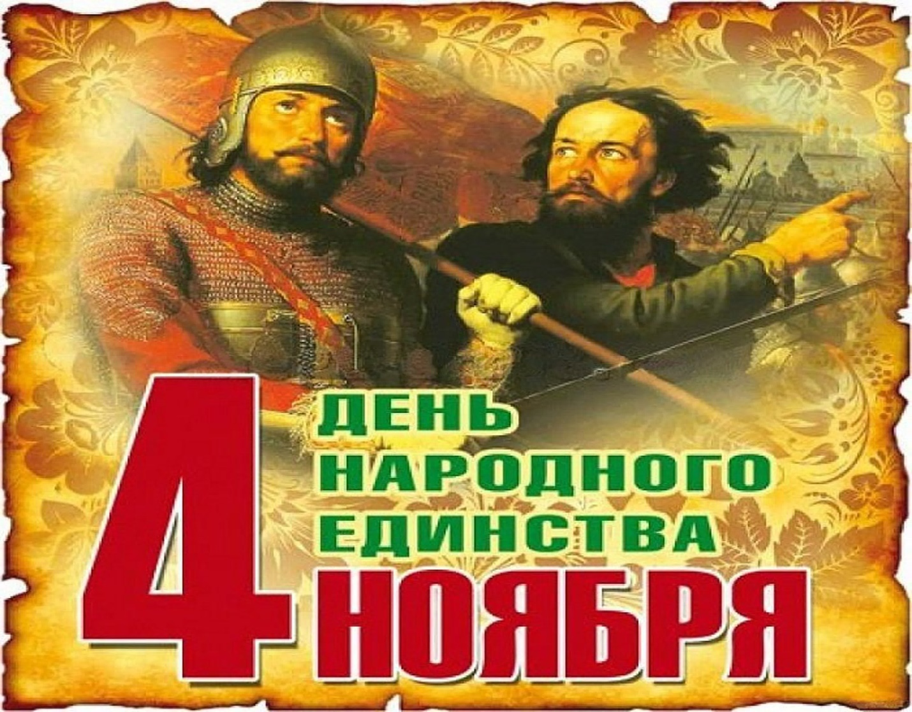
Глубокий смысл заложен в празднике День Народного Единства. У него очень древняя история. Всё началось 400 лет назад. На Руси было страшное время, которое называлось Смутой. Русское государство было близко к распаду. Череда бедствий, жестокая засуха, чудовищный голод, эпидемия чумы – совпали с полным расстройством управления. В стране не было царя, не соблюдались законы. Бесчисленные разбойничьи шайки практически захватили территорию страны.
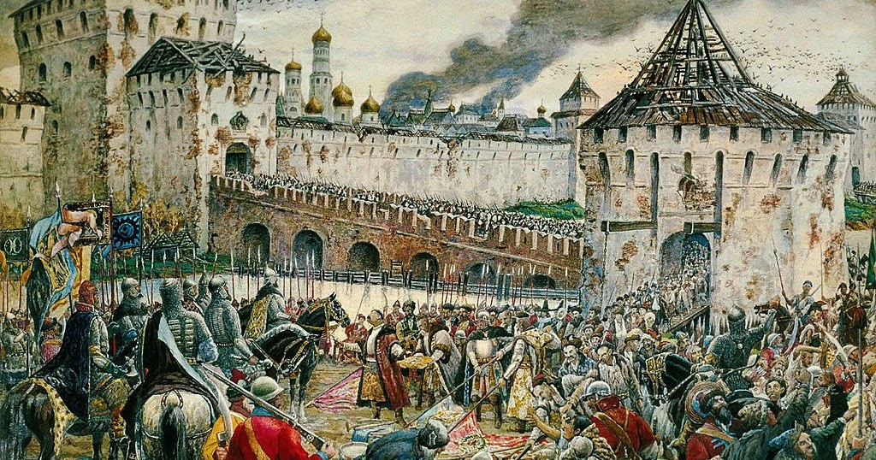
Этим воспользовались предатели - бояре. Они хотели стать ещё богаче, продав свою Родину полякам. Бояре впустили в Москву иноземцев-захватчиков и главой русского государства провозгласили польского королевича Владислава. Поляки захотели захватить нашу страну, сделать ее частью своего государства.
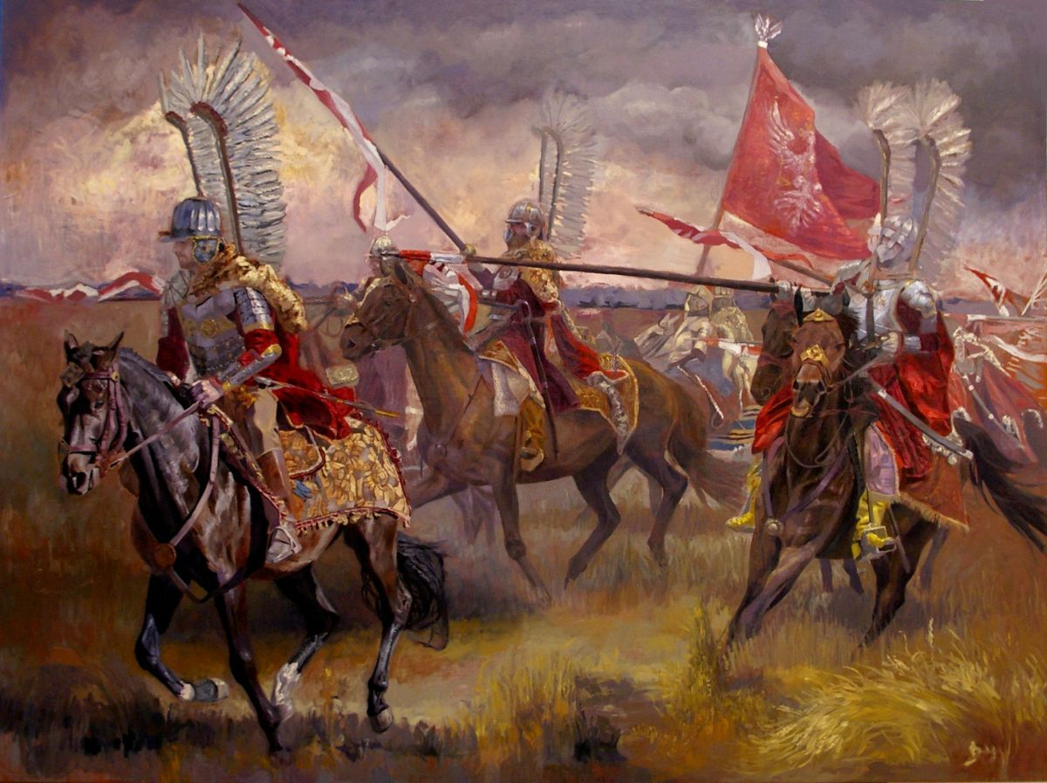
Москвичи стали сопротивляется, захватчики подожгли Москву, и она вся выгорела. Уцелели только каменные церкви и Кремль, где укрывались поляки. Казалось, нашему государству пришёл конец.
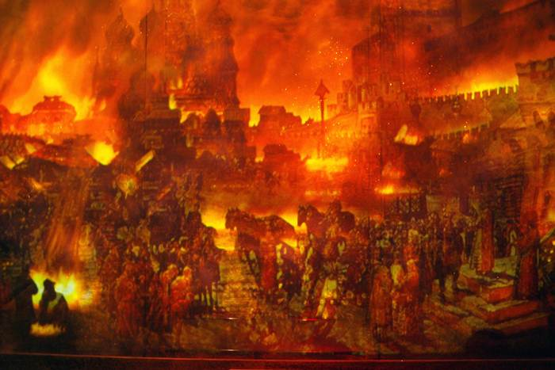
В это время в городе Нижнем Новгороде жил торговец Кузьма Минин. Он был честным и порядочным человеком и люди выбрали его старостой города. Минин убеждал народ «стать за веру, за Отечество», сплотиться против врагов. Жители Нижнего Новгорода начали собираться вместе и решать, откуда взять людей и средства для борьбы с врагами. По совету Минина люди стали давать «третью деньгу», т.е. третью часть имущества, для снаряжения войска.
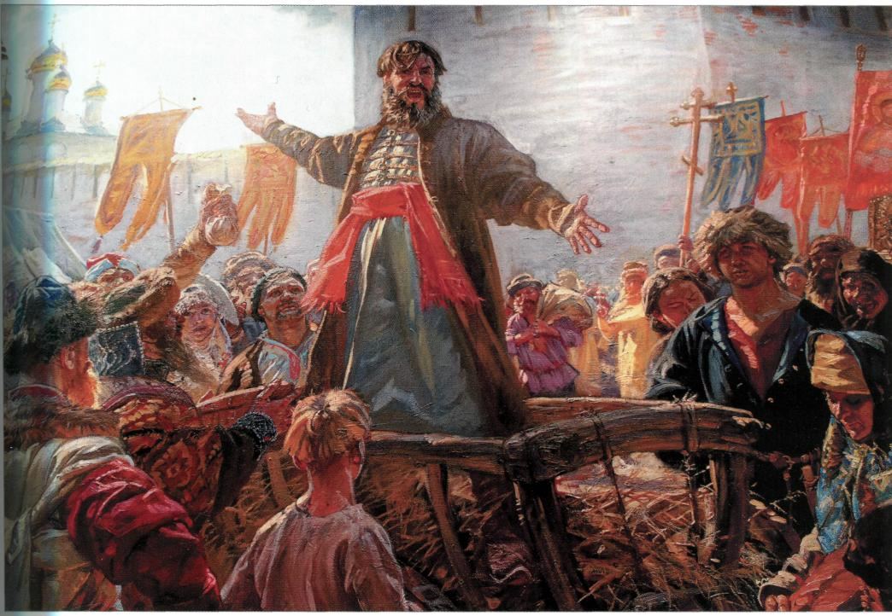
Народное ополчение возглавил князь Дмитрий Пожарский. Скоро и другие города примкнули к новгородцам. И пошли ополченцы к Москве – сто тысяч воинов из двадцати пяти городов России. 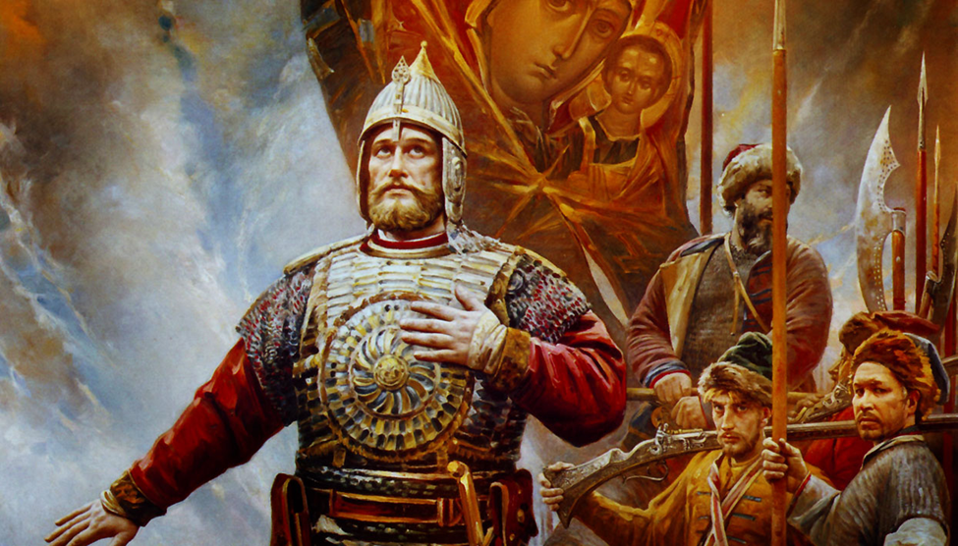
Вся Русская земля встала против захватчиков и предателей и 4 ноября 1612г. Москва была очищена от поляков. Народ восстановил власть государства Российского.
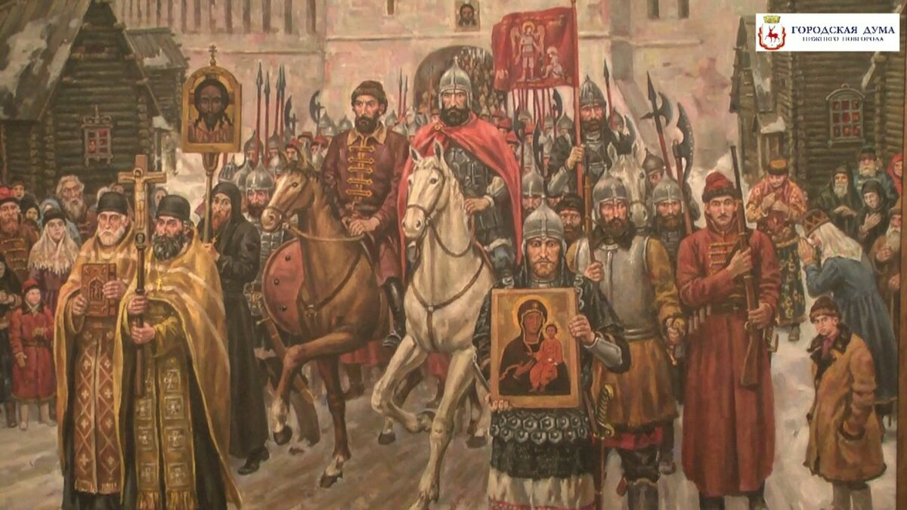
В Москве на Красной площади в честь славной победы над поляками был построен Казанский собор Божией Матери.
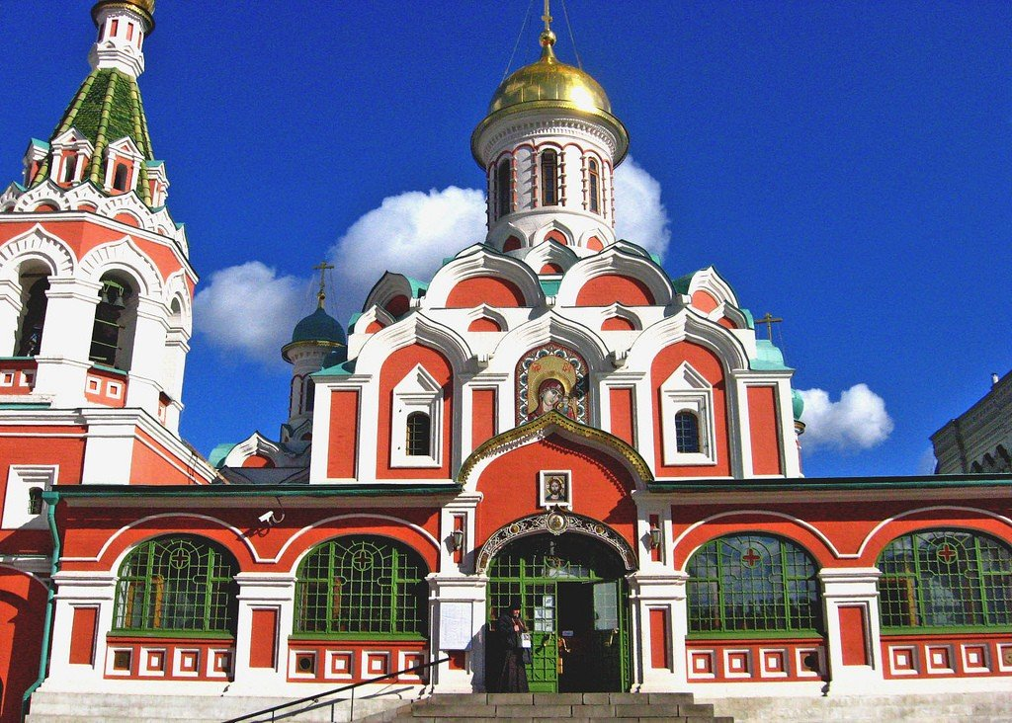
На Красной площади поставлен и памятник, на котором написано «Гражданину Минину и князю Пожарскому. Благодарная Россия» .
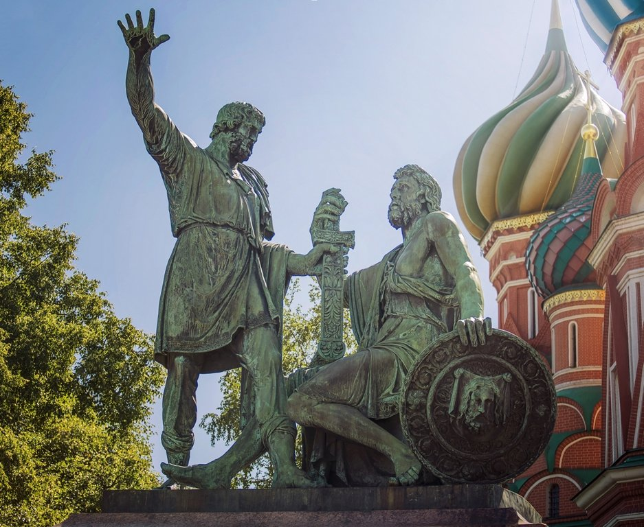
4 ноября смертельная опасность объединила все патриотические силы страны. Народное движение спасло русскую государственность. В пору безвременья проявились лучшие черты русского народа – его стойкость, мужество, беззаветная преданность Родине, готовность ради нее пожертвовать жизнью.
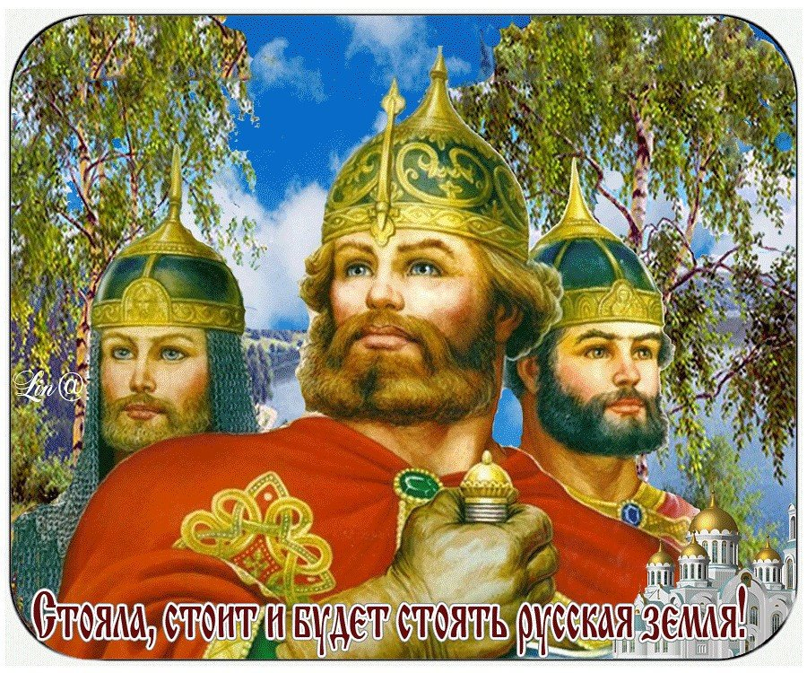
Именно поэтому мы празднуем эту дату как день сохранения и спасения не только русского государства, но и русского народа – его бы просто не было, если бы Смутное время не удалось преодолеть.
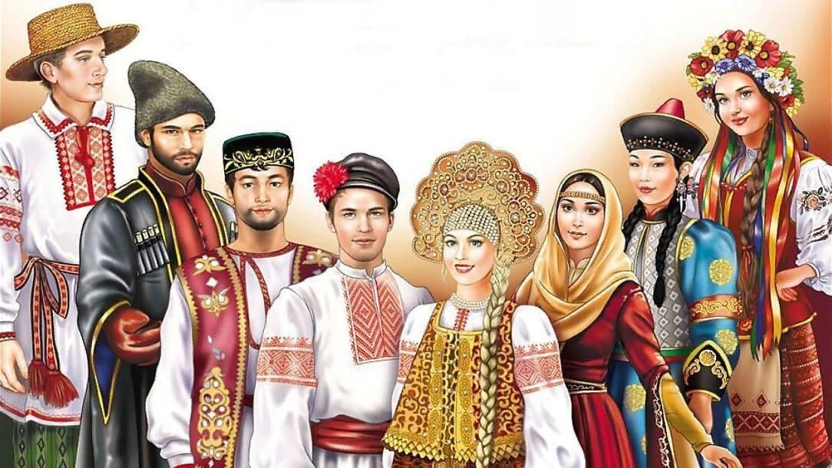
Мы не должны забывать уроков истории: сильна Россия только тогда, когда она едина! Именно поэтому в нашей стране есть такой важный праздник - День Народного Единства. Россия – единая, могучая, бескрайняя, гостеприимная – протягивает руку дружбы и раскрывает объятья всем народам и соседям, всем, кто желает жить на земле мирно!
Литература
1. Агеев, А. Юбилейное: [О старом и новом ноябрьских праздниках] /А. Агеев // Знамя. – 2010. – N 1. – С. 230-232
2.Алексеева, Т. День народного единства: путеводитель по интернет-сайтам / Т. Алексеева // Классное руководство и воспитание школьников: прил. к газ. "Первое сентября". - 2019. - № 20 (окт.). - C. 42-43
3.Андреева, Е. Благодарная Россия : День народного единства / Е. Андреева, Е. Гумарова // Классное руководство и воспитание школьников: прил. к газ. "Первое сентября". - 2019. - № 20 (окт.). - C. 17-19
4.Богданов, А. "Быть нам всем в совете и соединении..." :[4 ноября - День народного единства. История праздника] / А. Богданов // Наука в России. - 2017. - № 6. - C. 85-91
5.Бондарев, В. Праздник воскресения России : [4 ноября - День народного единства] / В. Бондарев // Родина. - 2007. - № 10. - C. 10-11 : цв.ил.
6.Гранцева, Н. Единство в траве забвения : [Размышления о Смутном времени в связи с введением нового государственного праздника РФ - 4 ноября] /Н. Гранцева // Нева. – 2017. – N 12. – С. 208-223
7.Джалагония, В. Пора бы закончить Гражданскую войну / В. Джалагония // Эхо планеты. - 2015. - №47 (ноябрь). - C. 16-18
8.Жарков. В. День русского националиста: что мы отмечаем 4 ноября /В. Жарков // Новое время. - 2018. - № 44. - C. 52-55
9.Король, М. П. Уроки Смуты: Россия начала XVII века великие потрясения и неиспользованные возможности / М. П. Король // Отечество . - 2019. - № 10. - C. 3-5
10.Кострова, В. День народного единства: что стоит за праздничной датой / В. Кострова // Учительская газета. - 2019. - 3 нояб. (№ 44). - C. 14

